Parrocchia della

CATTEDRALE di PESCIA
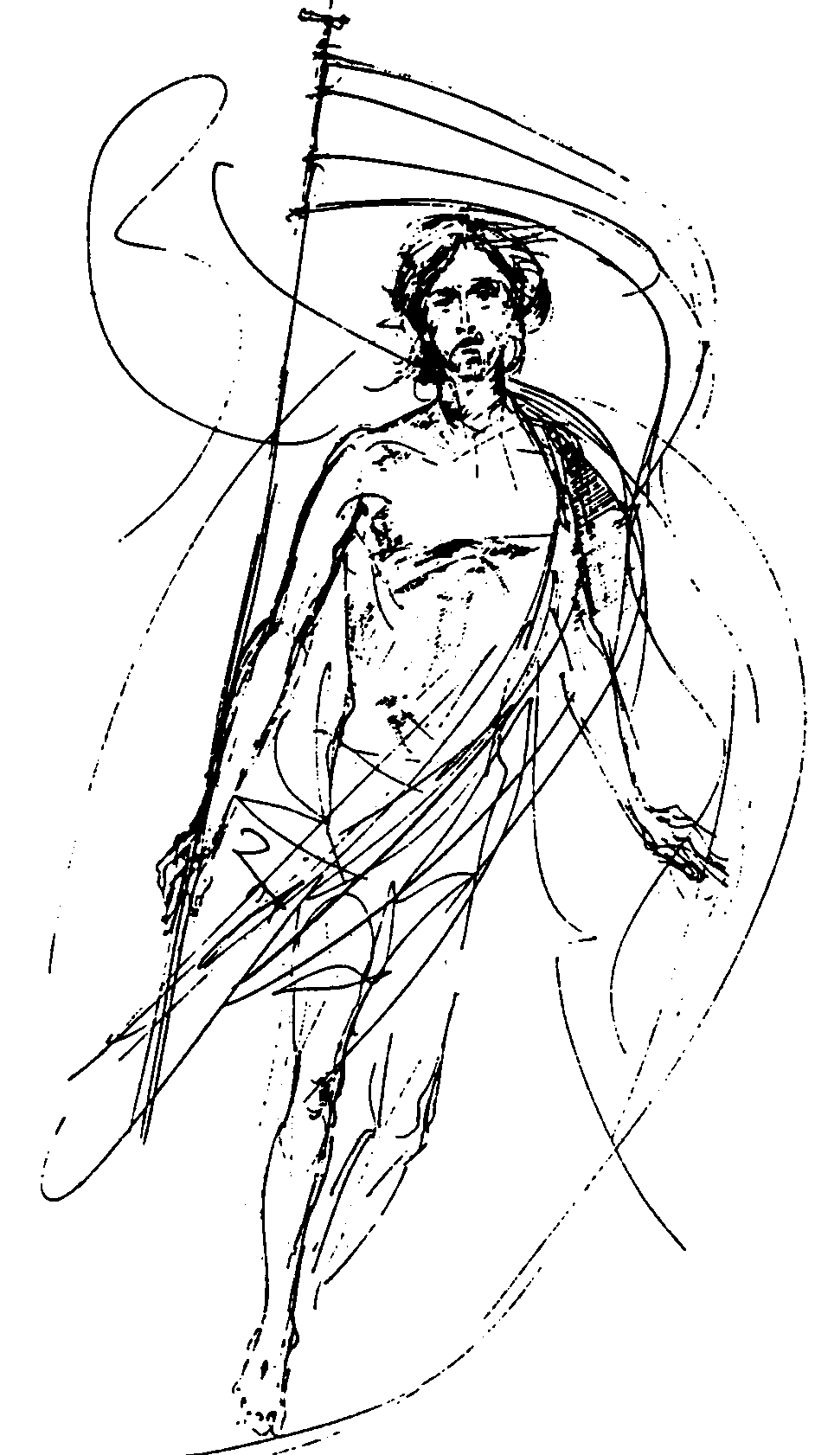
VESPRI DI PASQUA

Inno
Rit. Cristo risusciti in tutti i cuori, Cristo si celebri, Cristo si adori. Gloria al Signor.
1 Cantate, o popoli del regno umano, Cristo sovrano. Gloria al Signor!
2 Noi risorgiamo in te, Dio salvatore, Cristo Signore. Gloria al Signor!
3 Tutti lo acclamano, angeli e santi. La terra canti: Gloria al Signor!
4 Egli sarà con noi nel grande giorno, al suo ritorno. Gloria al Signor!
5 Cristo nei secoli! Cristo è la storia! Cristo è la gloria! Gloria al Signor!

O Dio, vieni a salvarmi.
Signore, vieni presto in mio aiuto.
Gloria al Padre e al Figlio e allo Spirito Santo. Come era nel principio, e ora e sempre nei secoli dei secoli. Amen. Alleluia.

Salmodia
1 ant. Maria Maddalena e l'altra Maria vanno alla tomba, per onorare il corpo sepolto, ma non trovano il Signore, alleluia.

Oracolo del Signore al mio Signore: * «Siedi alla mia destra,
finché io ponga i tuoi nemici * a sgabello dei tuoi piedi».
Lo scettro del tuo potere stende il Signore da Sion: * «Domina in mezzo ai tuoi nemici.
A te il principato nel giorno della tua potenza * tra santi splendori;
dal seno dell’aurora, * come rugiada io ti ho generato».
Il Signore ha giurato e non si pente: * «Tu sei sacerdote per sempre al modo di Melchisedek».
Il Signore è alla tua destra, * annienterà i re nel giorno della sua ira.
Lungo il cammino si disseta al torrente * e solleva alta la testa.
Gloria al Padre, e al Figlio, * e allo Spirito Santo.
Come era nel principio, e ora e sempre * nei secoli dei secoli. Amen.

1 ant. Maria Maddalena e l'altra Maria vanno alla tomba, per onorare il corpo sepolto, ma non trovano il Signore, alleluia.

2 ant. Venite, vedete dove era deposto il Signore, alleluia.

Quando Israele uscì dall'Egitto, * la casa di Giacobbe da un popolo barbaro,
Giuda divenne il suo santuario, * Israele il suo dominio.
Il mare vide e si ritrasse, * il Giordano si volse indietro,
i monti saltellarono come arieti, * le colline come agnelli di un gregge.
Che hai tu, mare, per fuggire, * e tu, Giordano, perché torni indietro?
Perché voi monti saltellate come arieti * e voi colline come agnelli di un gregge?
Trema, o terra, davanti al Signore, * davanti al Dio di Giacobbe,
che muta la rupe in un lago, * la roccia in sorgenti d'acqua.
Gloria al Padre, e al Figlio, * e allo Spirito Santo.
Come era nel principio, e ora e sempre * nei secoli dei secoli. Amen.

2 ant. Venite, vedete dove era deposto il Signore, alleluia.

3 ant. Dice il Signore: Non temete; annunziate ai miei fratelli di tornare in Galilea: là mi vedranno, alleluia.

Alleluia. Salvezza, gloria e potenza sono del nostro Dio; * veri e giusti sono i suoi giudizi.
Alleluia. Lodate il nostro Dio, voi tutti, suoi servi, * voi che lo temete, piccoli e grandi.
Alleluia. Ha preso possesso del suo regno il Signore, * il nostro Dio, l'Onnipotente.
Alleluia. Rallegriamoci ed esultiamo, * rendiamo a lui gloria.
Alleluia. Sono giunte le nozze dell'Agnello; * la sua sposa è pronta.
Gloria al Padre, e al Figlio, * e allo Spirito Santo.
Come era nel principio, e ora e sempre * nei secoli dei secoli. Amen.

3 ant. Dice il Signore: Non temete; annunziate ai miei fratelli di tornare in Galilea: là mi vedranno, alleluia.

Lettura breve
Cristo, avendo offerto un solo sacrificio per i peccati, una volta per sempre si è assiso alla destra di Dio, aspettando ormai solo che i suoi nemici vengano posti sotto i suoi piedi. Poiché con un'unica oblazione egli ha reso perfetti per sempre quelli che vengono santificati.

Responsorio breve
Questo è il giorno, che ha fatto il Signore, alleluia:
rallegriamoci ed esultiamo, alleluia.

Ant. al Magn. La sera di Pasqua, a porte chiuse, apparve Gesù ai discepoli riuniti e disse loro: Pace a voi, alleluia.

Magnificat * ánima mea Dóminum,
Et exsultávit spìritus meus * in Deo salutári meo.
Quia respéxit humilitátem ancìllæ suæ, * ecce enim ex hoc beátam me dicent omnes generatiónes.
Quia fecit mihi magna, qui potens est: * et sanctum nomen eius.
Et misericordia eius a progènie in progènies * timèntibus eum.
Fecit potèntiam in bráchio suo, *
dispèrsit supèrbos mente cordis sui.
Depósuit potèntes de sede, * et exaltávit hùmiles.
Esurièntes implèvit bonis, * et dìvites dimìsit inànes.
Suscèpit Israel, pùerum suum, * recordátus misericordiæ suæ.
Sicut locùtus est ad patres nostros, * Abraham et sèmini eius in sècula.
Gloria Patri et Filio * et Spiritui Sancto.
Sicut erat in principio, et nunc et semper, * et in sæcula sæculorum. Amen.

Ant. al Magn. La sera di Pasqua, a porte chiuse, apparve Gesù ai discepoli riuniti e disse loro: Pace a voi, alleluia.

Intercessioni
Cristo è sempre vivo per intercedere a nostro favore. Tutta la Chiesa lo acclami e lo invochi:
Re glorioso, ascolta la nostra voce.
Luce e salvezza di tutte le genti,
-- manda il tuo Spirito su coloro che celebrano la tua risurrezione.
Il popolo ebraico riconosca in te il Messia atteso e sperato,
-- tutta la terra sia piena della tua gloria.
Mantienici nella comunione dei santi durante il pellegrinaggio terreno,
-- donaci di perseverare nella fede fino al giorno della tua venuta.
Tu che hai vinto il peccato e la morte,
-- fa' che viviamo sempre per te.
Tu che dall'umiliazione della croce fosti innalzato alla destra del Padre,
-- accogli i nostri morti nella gloria del tuo regno.
Padre nostro.
(cantato) Padre nostro…

Orazione
O Padre, che in questo giorno, per mezzo del tuo unico Figlio, hai vinto la morte e ci hai aperto il passaggio alla vita eterna, concedi a noi, che celebriamo la Pasqua di risurrezione, di essere rinnovati nel tuo Spirito, per rinascere nella luce del Signore risorto. Egli è Dio, e vive e regna con te, nell'unità dello Spirito Santo, per tutti i secoli dei secoli. Amen.

BENEDIZIONE
EUCARISTICA
TANTUM ERGO
1 Tantum ergo Sacraméntum venerémur cérnui et antìquum documéntum novo cedat rìtui: praestet fides suppleméntum sénsuum deféctui.
2 Genitòri Genitòque laus et iubilàtio, salus, honor, vitus quoque sit et benedìctio: Procedénti ab utròque compar sit ludàtio. Amen.

Orazione
Preghiamo. Signore Gesù, che nel mirabile sacramento dell’Eucarestia ci hai lasciato il memoriale della tua Pasqua, fa’ che adoriamo con viva fede il santo mistero del tuo Corpo e del tuo Sangue, per sentire sempre in noi i benefici della redenzione. Tu che vivi e regni per tutti i secoli dei secoli. Amen.

Invocazioni
Dio sia benedetto.
Benedetto il suo santo nome.
Benedetto Gesù Cristo, vero Dio e vero uomo.
Benedetto il nome di Gesù.
Banedetto il suo sacratissimo cuore.
Benedetto il suo preziosissimo sangue.
Benedetto Gesù nel Santissimo Sacramento dell’altare.
Benedetto lo Spirito Santo Paraclito.
Benedetta la gran Madre di Dio, Maria santissima.
Benedetta la sua santa ed Immacolata Concezione.
Benedetta la sua gloriosa Assunzione.
Benedetto il nome di Maria, Vergine e Madre.
Benedetto san Giuseppe, suo castissimo sposo.
Benedetto Dio, nei suoi angeli e nei suoi santi.

ALLELUIA A COLUI
Rit. Alleluia, alleluia a colui che risuscitò. Alleluia, alleluia, gloria al nome di Gesù.
1 Cristo è il Signor del mondo intero; Gesù è il Re del creato.
2 Portiamo a tutti il suo Vangelo: Gesù è morto e risorto.
3 Con Cristo morto sulla croce, da lui avremo la vita.
4 Dio effonde la sua pace, che ogni uomo attende.
5 Gloria al Padre e al Figlio e allo Spirito. Amen.
Buona
Pasqua!

